Методические рекомендации
по подготовке PDF/A-файла диссертации

Основная причина отказа в приеме экземпляров печатных изданий в электронной форме возникает по причине ошибок связанных с нарушением или отсутствием «текстового слоя» в содержимом файла PDF.

В PDF-файле должен быть текстовый слой — то, что вы можете выделить на странице PDF и скопировать в текстовый редактор.
PDF-файлы обязательного экземпляра должны быть созданы в формате PDF/A
Требования к PDF/A-файлам обязательного печатного экземпляра
1. PDF-файлы обязательного экземпляра должны быть созданы в формате PDF/A-1b.
2. Разрешение изображений должно быть не меньше 300 dpi.
3. Цветовое пространство — RGB.
Преобразование из цветового пространства CMYK в цветовое простравнство RGB можно выполнить во время перевода электронного файла вашего издания в файл формата PDF/A.
Для этого необходимо выполнить следующее:
А) В программе верстки сохранить верстку вашего издания как PostScript-файл (формат .PS).
Б) В меню Acrobat «Инструменты» --> «Допечатная подготовка» --> «Дополнительные продукты» выбрать «Acrobat Distiller».
В) Загрузить в Acrobat Distiller PostScript-файл (см. пункт 1) и преобразовать его в PDF/A (в «Настройки по умолчанию» выбрать «PDF/A-1b 2005 (RGB)»).
4. В PDF должен быть текстовый слой.
Обычная издательская практика предполагает, что печатные издания — это текст или текст с изображениями. В PDF должен быть текстовый слой — то, что вы можете выделить на странице PDF и скопировать в текстовый редактор.
5. Текстовый слой должен соответствовать содержимому файла PDF.
Как проверить наличие текстового слоя.
Откройте файл PDF. Выделите фрагмент текста (то есть текстового слоя) и скопируйте его в любой текстовый редактор, например, Блокнот (Notepad). Вы должны увидеть на экране тот же самый текст, который вы выделили на странице PDF (с поправкой на форматирование). Если текст не копируется или скопированный текст отличается от содержимого файла PDF (в программе просмотра PDF вы видите одно, а в редакторе другое), то ваш PDF сделан с нарушениями. Файл не пройдет систему проверки. Вы получите сообщение: «Отсутствие текстового слоя» или «Несоответствие текстового слоя содержимому файла».

6. Кодировка текстового слоя должна быть или CP-1251, или UTF-8.
При использовании других кодировок появится сообщение системы проверки: «Неверная кодировка текстового слоя».
Чтобы это проверить, сделайте то же самое, что и в пункте 5 — выделите на странице PDF фрагмент текста и скопируйте его в редактор. Если в редакторе вы видите на экране тот же самый текст, который вы выделили на странице PDF (на том же самом языке), то с кодировкой все в порядке.
7. Нежелательно использовать в верстке растровые шрифты, все используемые шрифты должны быть векторными.
8. Нежелательно преобразовывать используемые в PDF шрифты в векторы (то есть в кривые).

I. Сохранение в формат PDF/A из программы MS Word:
- Открыть окно сохранения документа и выбрать формат «PDF»
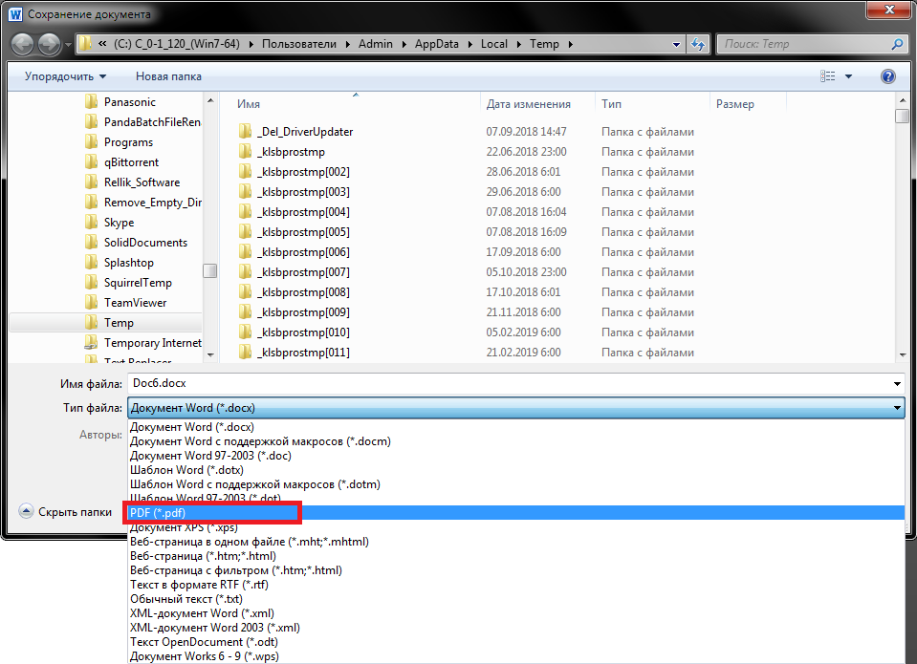

- Открыть «Параметры»
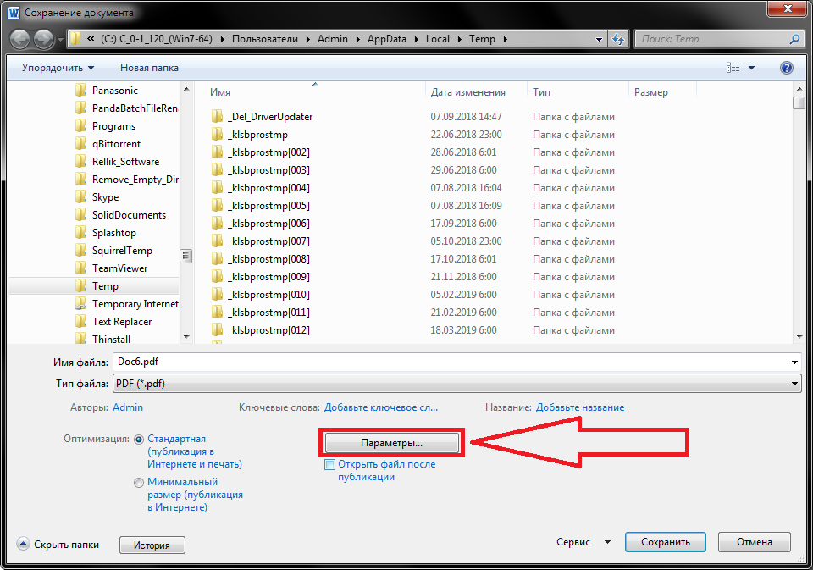

- Отметить пункт «Совместимый с ISO 19005-1 (PDF/A)»
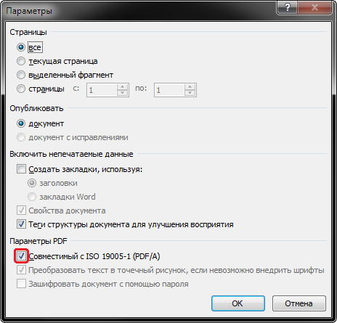

- Сохранить «ОК».

II. Сохранение в формат PDF/A из TеX
Для того, чтобы получить PDF-файл, необходимо в преамбулу файла TEX подключить пакет mmap, но до подключения пакетов fontenc, inputenc и babel.
В преамбулу документа нужно добавить следующие команды:

\usepackage{mmap} % Активируем копирование русских слов в PDF
\usepackage[T2A]{fontenc} % внутренняя кодировка TeX
\usepackage[utf8]{inputenc} % кодовая страница документа
\usepackage[english, russian]{babel}% локализация и переносы
\usepackage[a-1b,usecharset]{pdfx}

Пакет pdfx должен быть обновлен до свежей версии.

III. Сохранение уже имеющегося стандартного PDF-файла
в формат PDF/A.
1. Открыть PDF-файл с экземпляром печатного издания в Adobe Acrobat Pro.
2. Сохранить файл можно двумя способами:
- в меню Acrobat «Файл» --> «Сохранить как другой...» выбрать пункт «Файл PDF
c поддержкой архивирования (PDF/A)».
- в меню Acrobat «Файл» «Сохранить как...», а в открывшемся окошке в строке «Тип файла» выбираете «PDF/A».
3. В обоих случаях нажимаете в открывшемся окне кнопку «Настройки».
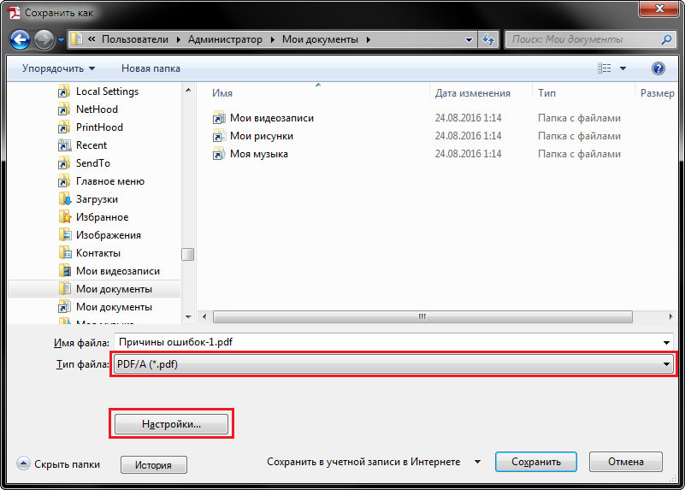

4. В окне настроек необходимо проверить следующие пункты:
- сохранение должно идти в формат PDF/A-1b;
- в строке выбора цветового пространства должно быть указано цветовое разрешение sRGB;
- должна стоять галочка в строке «Apply correction». В таком случае если Acrobat в процессе преобразования исходного PDF обнаруживает какие-то проблемы, то он может применить к ним корректирующие инструменты (FixUp);
- должна стоять галочка в строке «Reconvert via Postscript». В этом случае если Acrobat в процессе преобразования исходного PDF обнаруживает какие-то проблемы, то он сам запускает Acrobat Distiller и с его помощью пытается эти проблемы убрать;
- должны быть убраны галочки в строках «Convert pages with problems into images» и «Convert all pages into images». Если они поставлены, то Acrobat может начать преобразовывать страницы с текстом в изображения, что может вызвать сообщение системы проверки «Отсутствие текстового слоя»;
- разрешение изображений (строка «Image Resolution») должно быть не менее 300 ppi
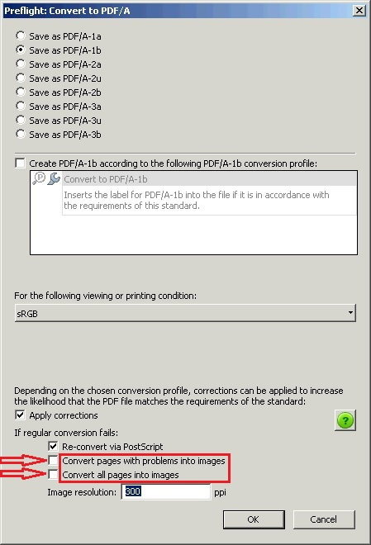
5. Нажать «Ок», чтобы начать процесс конвертирования в PDF/A.
Как проверить наличие текстового слоя.
Откройте файл PDF. Выделите фрагмент текста (то есть текстового слоя)
и скопируйте его в любой текстовый редактор (MS Word, Notepad…). Вы должны увидеть на экране тот же самый текст, который вы выделили на странице PDF (с поправкой на форматирование). Если текст не копируется или скопированный текст отличается от содержимого файла PDF (в программе просмотра PDF вы видите одно, а в редакторе другое), то ваш PDF сделан с нарушениями. Файл не пройдет систему проверки. Вы получите сообщение: «Отсутствие текстового слоя» или «Несоответствие текстового слоя содержимому файла».
Возможные причины появления ошибки
«Несоответствие текстового слоя содержимому файла»:
1. В PDF использовались шрифты, сделанные с отклонениями от соответствующих стандартов.
Например, на том месте, где в шрифте должны находиться символы из кодовой страницы 1251 (кириллица), находятся символы кодовой страницы 1252 (доп. символы европейской латиницы). Или шрифт вместо одной из стандартных кодировок (кодовых страниц) использует что-то нестандартное, системе проверки неизвестное.
2. Верстка производилась на одном компьютере, а PDF-файл из нее создавался на другом:
в полученный PDF/A могли быть внедрены не те шрифты, которые использовались в верстке.
3. В настройках Acrobat Distiller не убрана настройка «Сократить знаковый состав встраиваемых шрифтов ...».
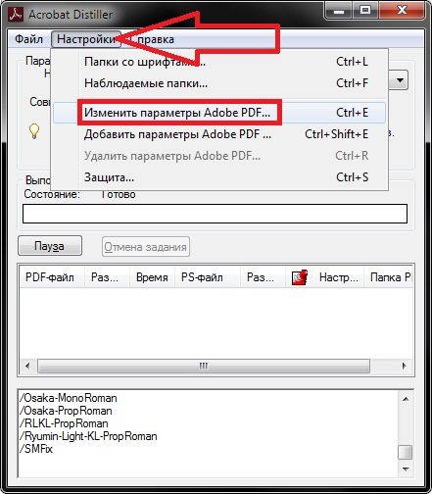
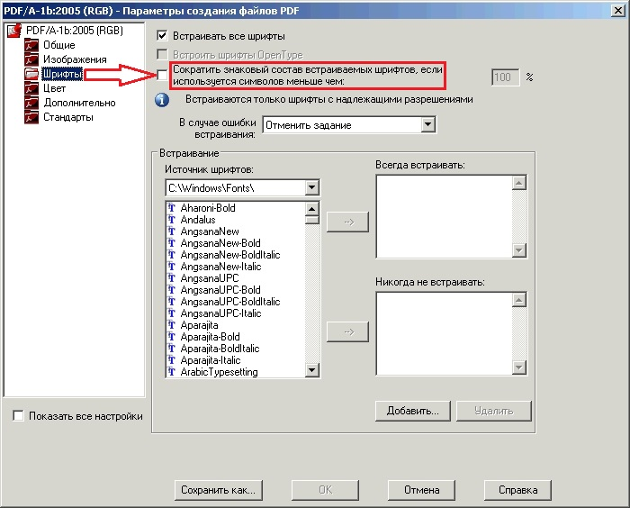

Возможные причины появления ошибки «Отсутствие текстового слоя»:
- Использованные в PDF шрифты были преобразованы в растровые.
- Необходимо внимательно проверять настройки программы верстки и настройки создания PDF/A-файлов в Acrobat и в Acrobat Distiller.
- Например, в Acrobat XI при сохранении PDF в PDF/A есть настройки, которые преобразуют страницы в растр — «Convert pages with problems into images» и «Convert all pages into images» (меню «Файл» --> «Сохранить как другой...» --> «Файл PDF c поддержкой архивирования (PDF/A)», кнопка «Настройки»). Они указаны по умолчанию, поэтому при создании PDF/A-файла обязательного экземпляра их надо убирать.
Дополнительная информация о работе в Системе приёма обязательного экземпляра печатного издания в электронной форме на странице https://oek.rsl.ru/faq

